Aufgabenformular

Standardillustrierende Aufgaben veranschaulichen beispielhaft Standards für Lehrkräfte, Lernende und Eltern.

Fach | Russisch
Name der Aufgabe | Russisch Leseverstehen H
Kompetenzbereich | Funktionale kommunikative Kompetenz
Kompetenz | Leseverstehen
Niveaustufe(n) | H
Standard | Die Schülerinnen und Schüler können  längeren authentischen Texten zu Alltagsthemen und Themen, die mit eigenen Interessen oder bekannten Sachgebieten in Zusammenhang stehen, gezielt Hauptaussagen (global) und Einzelinformationen (selektiv) entnehmen, implizit gegebene Informationen entnehmen sowie daraus Schlussfolgerungen ziehen  mit einem Repertoire von Lesetechniken und Strategien routiniert, flexibel und zielorientiert umgehen  [orientiert an B1+/GeR] (RU-K1.2 H)
ggf. Themenfeld | Kultur und historischer Hintergrund (FS-I3)
ggf. Bezug Basiscurriculum (BC) oder übergreifenden Themen (ÜT)
ggf. Standard BC
Aufgabenformat
offen |  | halboffen | geschlossen
Erprobung im Unterricht:
Datum |  | Jahrgangsstufe: | Schulart:
Verschlagwortung | Tradition, Hochzeit, Brauch; традиция, свадьба, обычай

Aufgabe und Material:
Прочитай текст и отметь правильный ответ.

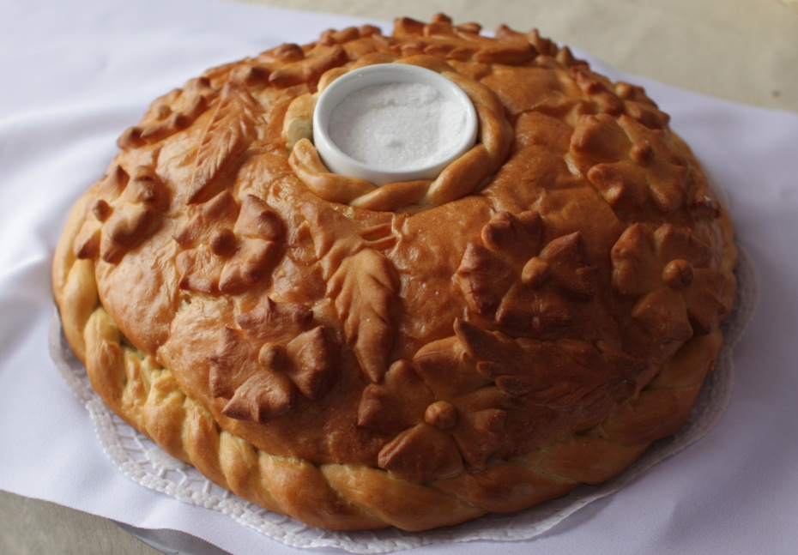
Кусочек счастья с солью
На Руси дорогих гостей встречали хлебом и солью. Хлеб и соль – символ гостеприимства и добрых отношений. Так показывали гостям, что их принимают с радостью. Поэтому, по традиции, гостеприимных людей по-русски называют «хлебосольными».
На особые праздники, в первую очередь на свадьбу, в России, Украине и Белоруссии до сих пор по традиции пекут особый праздничный хлеб: каравай.
Свадебный каравай – это праздничное угощение с давней историей. Он является символом любви и семейного счастья. Это большой круглый хлеб с узорами и украшениями из теста: веточками, листиками, цветами и ягодами.
Каравай можно заказать в пекарнях и кондитерских, но многие предпочитают печь его сами. Существует множество рецептов, в которых детально описаны возможные узоры.
По традиции, каравай выносит мать жениха. Она держит каравай на полотенце с вышитыми узорами, которое называется рушник. Сверху на каравае находится соль. Это объясняется тем, что раньше невеста после свадьбы переезжала в дом жениха, где жили и его родители, которые встречали её хлебом и солью.
Сегодня жених и невеста после заключения брака принимают каравай вместе с поздравлениями от родителей жениха. Молодые откусывают или отрывают от каравая по одному кусочку. Потом каравай предлагают всем, и гости тоже отрывают себе по кусочку. Считается, что кусочек каравая – это кусочек счастья, которым жених и невеста делятся со всеми участниками свадьбы.

LISUM
Foto: https://pixabay.com/de/russland-russisch-brot-lebensmittel-77457/; CC-0
1. Хлеб и соль показывает гостю, что …

А) ему рады.
Б) его не ждали.
В) он гостеприимный.

2. Каравай пекут …

А) только на свадьбу.
Б) только родители жениха.
В) на праздники.

3. Свадебный каравай символизирует …

А) хлеб и соль
Б) любовь и счастье
В) узоры и украшения

4. Каравай нельзя …

А) испечь дома
Б) купить на свадьбе
В) подарить жениху и невесте

5. Жених и невеста …

А) первыми пробуют каравай
Б) дарят каравай матери жениха
В) получают кусочек каравая от гостей

Übersetzung der Aufgabenstellung

Lies den Text und markiere die richtige Antwort.

LISUM
Foto: https://pixabay.com/de/russland-russisch-brot-lebensmittel-77457/; CC-0
Erwartungshorizont:

Die Schülerin/der Schüler kreuzt folgende Satzenden als korrekte Antwort an.

1. Хлеб и соль показывает гостю, что…

А) ему рады.
Б) его не ждали.
В) он гостеприимный.

2. Каравай пекут…

А) только на свадьбу.
Б) только родители жениха.
В) на праздники.

3. Свадебный каравай символизирует…

А) хлеб и соль
Б) любовь и счастье
В) узоры и украшения

4. Каравай нельзя…

А) испечь дома
Б) купить на свадьбе
В) подарить жениху и невесте

5. Жених и невеста…

А) первыми пробуют каравай
Б) дарят каравай матери жениха
В) получают кусочек каравая от гостей

LISUM
Foto: https://pixabay.com/de/russland-russisch-brot-lebensmittel-77457/; CC-0

кусочек Stückchen, Bissen
узор Muster
жених Bräutigam
невеста Braut
заключение брака Eheschließung

